D1： | 成都→普吉-骑大象-人妖表演 |  |  |  | 参考航班：9C8757 11:30-16:05 (以民航总局批复为准)
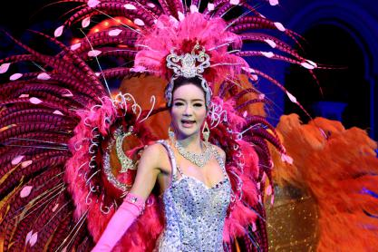
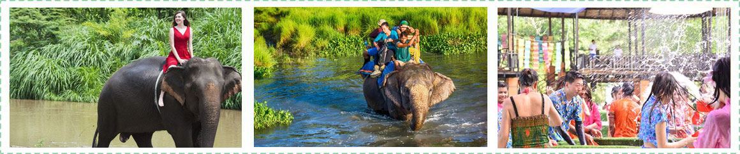
各位贵宾于指定时间（航班起飞前3小时），由专人办理登机手续，搭乘客机前往泰国南部有东方夏威夷美誉著名度假胜地--普吉，前往展开普吉知性之旅【沙发里四合一】（不低于60分钟），首先【骑大象】乘座聪明绝顶的大象跋山涉水悠游在丛林之中，让您深刻感受大自然的洗礼。顺着旅程前往橡胶园【观赏割橡胶文化】参观人们如何利用大自然的产物采集橡胶及橡胶制造过程，接着前往观赏【猴表演】、【泰国一大特色大象表演】精彩表现保证让您叹为观止 ,晚上来到泰国我们当然也要去观看【人妖歌舞表演】大型的舞台，华丽的服饰，亮丽的布景，野艳的美女，表演完后您可自由与这些佳丽们合影留念。晚抵达酒店休息。
早餐：自理 |  |  |  | 午餐：自理 |  | 晚餐：泰式BBQ自助
住宿：普吉岛泰式尊享当五酒店
D2： |  | 出游大小PP岛+大堡礁浮潜+燕子洞
若因海上风浪大，当天不能乘坐快艇出海则改乘大船前往PP岛）
早餐后乘快艇前往【PP岛】，这是一个被阳光眷念的地方，此岛被泰国观光局列为喀比府风景最美的国家公园,电影《海滩》在此拍摄后，再次掀起旅游热潮。这里海水清澈透底，各种海洋生物聚集在珊瑚礁附近，大家可尽情观赏海底世界，【小PP岛】巡游中特别为您安排：途经【燕子洞】（约10分钟），根据泰国法律，停船于洞外欣赏。在大PP岛用午餐后，前往【大堡礁】浮潜（不低于40分钟），清透的海水、多彩的热带鱼、漂亮的珊瑚，与你亲密接触...
安全警示：
1.乘坐快艇时，请勿在快艇内来回走动蹦跳；上下快艇时，请配合工作人员待船停稳后方可上下船；
2.我们安排了免费租借的浮潜用具，请根据自身情况进行选借，同时请保管好各自租借物品，如有丢失将照价赔偿；
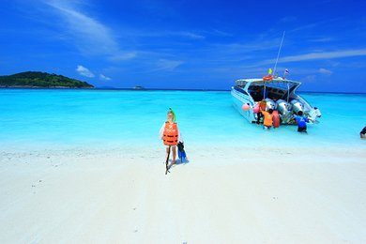
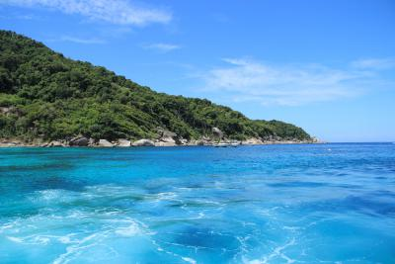
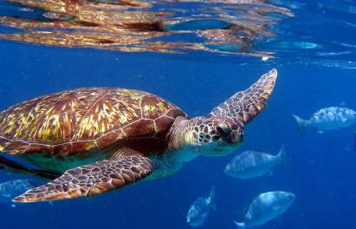
3.所有水上活动均存在潜在危险，请根据自身情况慎重选择；心脑血管疾病患者严谨参加任何水上项目；
早餐：酒店内 |  |  |  | 午餐：岛上简餐 |  | 晚餐：泰式自助餐
住宿：普吉岛泰式尊享当五酒店
D3： |  |  | 珊瑚岛
早餐后去之后搭乘快艇前往最新推荐渡假岛屿明日之星【珊瑚岛】（停留约2.5小时）它是东南亚人士最爱的日光浴天堂！ 蓝钻珊瑚岛是感受南国魅力活力四射的热情岛屿，或许你未曾听过 NAKA岛，但一旦造访，就会为它的清新美丽深深着迷，这里有的只是清澈湛蓝的海洋、洁白如雪的沙滩，现在这群热带鱼将热情等待你们的到来…岛上的诸多自费娱乐项目（自驾快艇、降落伞、海底漫步、深浅、香蕉船）一应俱全。结束后乘船返回普吉岛。
特别提醒：每位游客乘坐长尾船或乘坐快艇时，必须穿救生衣，不要乘坐船头，听从导游安排，若不按规定乘坐，发生意外身体伤害，旅行社只负责协助办理意外保险，旅行社将不承担任何责任。
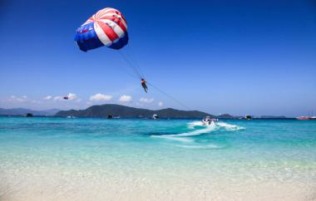
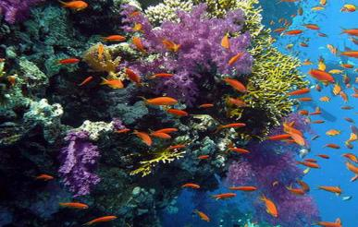
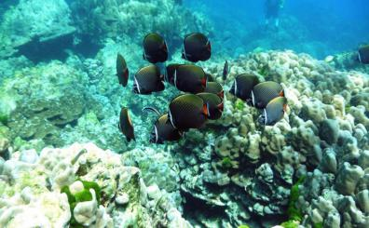
早餐：酒店内 |  |  |  | 午餐：岛上简餐 |  | 晚餐：阿金傣自助餐
住宿：普吉岛泰式尊享海边当五酒店
D4： | 赠送一蛊燕窝→人蛇大战→泰式SPA+拉威海鲜市场
观赏泰国著名的【人蛇大战】并听取蛇毒知识讲解(不低于60分钟)。毒蛇研究中心只在泰国、巴西、印度三地才有，只有这些地方才会有号称蛇王的“金刚王眼镜蛇”，因其以眼镜蛇为食，故而练就了无与伦比的阴阳剧毒。泰国毒蛇中心的“空手捉蛇表演”将使您惊呼连连、印象深刻
特别安排的【泰式SPA】(不低于60分钟)，享受舒筋活骨、消除疲劳之神奇疗效。
（按摩小費：100珠请交給帮你按摩舒服的按摩师,谢谢您）。
前往拉威海鲜市场，这里琳琅满目的各式各样海鲜，任由您随意选购，市场旁边也有很多网红餐厅可以加工（费用自理）。
早餐：酒店内 |  | 午餐：泰式风味餐 |  | 晚餐：自理
住宿：普吉岛泰式尊享海边当五酒店
D5： | 四面佛→佛吉水舞
早餐后乘车前往游览普吉香火最鼎盛的【海龙庙】（约60分）膜拜，寺中供奉着佛像可供游客为家人祈福，我们先去拜泰国的【四面佛】。四面佛的四面顺时针方向第一面求平安、第二面求事业、第三面求爱情婚姻、第四面求金钱。烧一套香烛，插一小束花在佛前，据说是很灵的。四周摆放的数千只木刻或者金属小象都是香客还愿给佛的。中餐后前去HIGH！--前往宋干文化-【佛吉水舞狂欢派对】，换上衣服，体验互动泼水狂欢乐趣！

→
早餐：酒店内 |  | 午餐：KP国际自助餐 |  | 晚餐：女神火锅
住宿：普吉岛泳池别墅酒店（或同级网评五星酒店）
D6： | 普吉→成都 |  | 参考航班：参考航班：9C8758 16：00—21:05 或9C875817:05-22:05(以民航总局批复为准)
早上，睡到自然醒，你可以自由安排你的时间，风景秀美的普吉岛还有更多的美丽风光供您欣赏，让您心情舒畅，根据航班时间集合，乘车前往普吉机场办理登机及出关手续，准备乘坐飞机返回美丽的成都。
早餐：酒店自助早餐 |  | 午餐：敬请自理 |  | 晚餐：敬请自理
住宿：温暖的家

航班时间仅为参考时间，建议请勿购买当天回程任何后续机票、火车票及其他交通工具或行程！

服 务 标 准

交通标准: 成都/普吉往返机票、税金、燃油附加费，全程旅游观光巴士。
住宿标准: 行程所列酒店两人一房，十二岁以下儿童不占床。由导游及领队根据整团的情况统一调配，夫妻团员可以在不影响总房数的前提下尽量安排同一间房，但若全团出现单男单女的情况，导游及领队有权调配房间，保留拆分夫妻团员房间的权利，若客人坚持己见须由客人支付所增加的房费（现付酒店前台）。东南亚团队中18岁以下小孩不可（不含）参加指压按摩、SPA等项目。
用餐标准: 早餐5顿：酒店自助早餐，为房费包含，客人自愿不吃不退钱
正餐8顿: 正餐7菜1汤或自助或特色餐（30元/人），茶水+水果，不足十人菜量相应减少
景点门票: 行程所含景点（区）门票为第一大门票。
儿童标准: 2岁（含）至12岁（不含）者，不占床位。12岁（含）至18岁者视为成人，则其加占床费用，与成人享受同等标准。
备注：东南亚团队中18岁以下者不可（不含）参加指压按摩、SPA等项目，费用不退。
费用不含:
1、导游、司机服务费（服务费：20元/人/天），全程6天共100/人为必须付费；自2017.9.1日起，导游服务费提前单独收取，不包含在团费范畴。
2、护照费（客人可自行办理），泰国落地签证费及快速通关小费（480元/人）。
3、旅游意外险（为了减少游客在旅途中因意外事故而产生的损失，我社诚挚的建议每位游客在出行前至少购买一份与行程匹配的“人身意外保险”，具体赔付标准参照保险公司的相关理赔条款。
4、国际油价波动引起的“机票燃油附加税”的临时上涨费用，超重行李托运费。
5、游客自行出发点至成都双流机场的往返交通费用。
6、旅游期间一切私人性质的消费，如：自由活动期间的交通餐费，洗衣/通讯/娱乐/私人购物等。
7、按照国际惯例，小费是给服务人员服务的报酬和认可，若境外相关服务人员（酒店、餐厅等）服务出色，游客可适当给予服务小费（金额20铢-100铢不等）。
8、因天气/海啸/地震/战争等人力不可抗因素而导致的额外费用。
9、行程中未罗列的其他一切费用。
参考酒店：
普吉网评5星泳池别墅参考酒店或同级
（以下为参考酒店，入住不限以下酒店，以实际入住酒店为准）

普吉岛卡捷琳娜泳池别墅度假酒店 Katerina Pool Villa Resort Phuket

普吉泰亚别墅 Thaiya Villa

Malinda Villas

Areeca Pool Villa

Acasia Pool Villas by Acasia Holiday Homes

Casada Ao Po Pool Villa

The Casita Phuket

Alisha grand pool villa

The Casita Villa

Thames Tara Pool Villa Rawai
泰式当五酒店参考酒店或同级（网评四星）
（以下为参考酒店，入住不限以下酒店，以实际入住酒店为准）

Airport Resort &Spa

The Thames Pool Access Resort

The Pago Design Hotel Phuket

Bhukitta Hotel & Spa Phuket

Carpio Hotel Phuket

Ratana Apart-Hotel@Rassada

Veloche Group Hotel/Karon Hill Resort
Phumundra Resort Phuket
泰式海边当五酒店参考酒店或同级（网评四星）
（以下为参考酒店，入住不限以下酒店，以实际入住酒店为准）

普吉岛素帕莱温泉度假酒店 Supalai Resort & Spa Phuket

普吉岛查纳莱山边度假酒店 Chanalai Hillside Resort

普吉岛奈阳海滩度假村 Naiyang Beach Resort http:

普吉岛查龙海滩度假村 Chalong Beach Hotel Phuket

迪瓦莱迈考海滩酒店 D Varee Mai Khao Beach

皮凯帕瓦公寓 The Pixel Panwa

普吉岛三庄海滩度假酒店 Tri Trang Beach Resort Phuket

普吉岛奈涵海滩全季节酒店 All Seasons Naiharn Phuket Hotel

S4奈阳度假酒店 S4 naiyang

普吉岛机场海滩酒店 Airport Beach Hotel Phuket

奈阳海滩酒店 Nai Yang Beach Hotel

桃山度假酒店 Peach Hill Hotel & Resort

普吉岛阿卡度假村 Aqua Resort Phuket
普吉5晚指定酒店住宿含早，以上产品价格为打包价，一概不予退还。
特 别 说 明

1.签证所须资料：旅客提供真实有效的护照原件（有效期6个月以上、有足够空白页），一张2寸白底免冠彩照（近半年内）。
2.关于飞机票：①行程内航班机位系切位包销，机票全款已支付航空公司，所有房款已经支付给酒店，游客一旦签订，机票不得改签和退票，酒店费用无法退还，费用全损。②报名时，须提供护照扫描件或复印件（信息须清晰有效），以便我社出票报关等使用。③飞机票为我社代订，因航空公司航班调整、延误、取消等意外事件，造成行程延期或取消等，由客人自行承担，本社只协助安排。④行程内航班及时间仅作参考，飞机具体的抵离时间以实际的航班情况为准。
3.以上行程安排由于航班、签证，当地交通、天气以及其他特殊原因，游客自愿同意旅行社在不减少旅游景点不降低服务标准的情况下，对行程景点的游览顺序或住宿顺序及出团日期，以及酒店住宿顺序进行适当调整。
4.行程内的交通、住宿、景点门票均为提前付费采购，若游客因自身原因而未能游览则视为自愿放弃，或者因天气等不可抗力因素造成游览项目调整或减少时，旅行社将不退还费用，敬请谅解。
5.行程中如遇特殊原因而导致团队无法用餐时，领队会在抵达前提前告知游客，并按标准进行整团退餐，敬请谅解。
6.东南亚酒店没有官方公布的星级标准，没有挂星制度。行程中所标明的星级标准为当地行业参考标准，我社以AGODA订房网客户评定星级为准。
7.团队中出现的单男单女，一律按照拼床方式或加床处理。
8.自由活动期间，不提供导游、领队、交通、用餐等服务，请根据自身状况及需求自行安排，注意保管好自己的证件及随身物品，贵重物品请妥善保管，注意人身安全。在此期间所发生的问题，由客人自行承担相关责任。
9.本行程为跟团游行程，境外旅途中游客不允许脱团。脱团费800/天，不进购物店补400/站。且自由活动期间人身和财产安全后果自负，与旅行社无关。客人如不听劝阻强行脱团，所有后果客人自负，我社有权取消后续酒店用房，回程机票和行程安排并追究客人违约责任。
10.如因政变、罢工、水灾地震、交通意外等不可抗力因素导致行程天数及交通、餐食、住宿等相关费用的增加，本社将依照《旅游法》相关规定、按实际发生的情况向游客收取费用。
11.因服务能力有限：①本团报名年龄为75岁以下，65-75岁者须有60岁以下的健康亲属陪同；②患有心脏病.高血压.糖尿病.冠心病等，建议不参加本团，如强烈要求参团，请提前告知我社，并且必须有年轻健康的亲属陪同；③癌症、癫痫/小儿麻痹症，及有听力视力障碍者，身体残疾行动不便者，有精神疾病无行为控制能力者及孕妇，恕不能参团，望请谅解。如游客隐瞒参团而发生事故，我社不承担任何连带责任！
12.未满18岁的未成年及不具备完全民事行为能力者，请法定代理人陪同出游，如代理人同意未满18岁的未成年及不具备完全民事行为能力者独立参团旅游的，视为其法定代理人完全理解并自愿接受合同内容及行程中的所有约定。
13.健康说明：本次为长途旅行，请游客在报名前仔细阅读相关注意事项，在充分了解旅途辛苦和行程中医疗条件有限的前提下，确定自己身体健康状况适合参加本次旅行后方可报名参团。因个人既有病史和身体残障在旅游途中引起的疾病进一步发作和伤亡，旅行社不承担任何责任。旅行社非健康医疗专业咨询机构，无法判定游客身体健康状况是否适合参加本次旅行，游客签订了旅游合同，即视为游客已经了解本次旅行的辛苦程度和行程中医疗条件有限的前提，并征得专业医生的同意。友情说明：①身体健康状况不佳者，请咨询医生是否可以参加本次旅行，根据自身情况备好常用药和急救药品，因自身疾病而引起的后果，游客自行承担责任；②如在旅途中意外受伤，应及时告知随团导游领队或者签约门市，治疗期间的医疗费用由客人自行承担，再根据保险公司理赔相关规定进行报销。
14.关于意见单：意见单是评定旅游接待质量的重要依据，请游客在游览行程完毕后，如实填写意见、建议或表扬内容；如有接待质量问题或是争议，请在当地及时提出，双方协商解决，协商未果，可以向有关部门提出投诉。恕不接受虚填、假填或者不填，以及逾期投诉而产生的后续争议，敬请谅解！
15.以上行程为参考行程，我社保留因航班、交通、签证等原因而导致行程变化，而对出团日期、行程顺序等做适当调整的权利，具体情况必须如实告知客人，旅行社跟客人协商之后，得到客人同意后调整。旅行社郑重提醒游客不得参观或者参与违反我国法律、法规、社会公德和旅游目的地的相关法律、风俗习惯、宗教禁忌的项目或者活动。
16.温馨提示：特别提醒每位游客在乘坐快艇时，必须穿救生衣，听从导游安排，若不按规定乘坐，发生意外身体伤害，旅行社只负责协助办理意外保险，旅行社将不承担任何责任。由于天气或者其他不可抗力因素导致无法正常出海时，导游会对当天行程进行临时调整
近期进入泰国海上风浪较大的季节，为保证游客出行的安全，泰国水警发出警告：55岁以上客人不可以过海，上岛费用不退。
1.旅游出行前准备事项：
①旅行证件：请务必携带本人护照（签证），特别是在出入境接受检查时使用，必须随身携带，并请妥善保管。出发前，强烈建议将上述证件各复印一份连同几张护照相片放在手提包中，并记下所持护照号码，以备急用。证件一旦遗失或被偷被抢，要立即报告旅行社，并向警方报案，可拿备用的复印件迅速证明身份，同时请警方出具书面遗失证明，必要时向所在国申请出境签证并向我国驻所在国使领馆提出补办申请。
②着装：准备衣物要根据旅游当地季节的变化而定，泰国属于热带季风气候，全年分为热、雨、旱三季，年平均气温 24-30 摄氏度；请携带泳装、防晒霜、墨镜等，以便你更好的与海水进行亲密接触。
③应带物品：旅行中携带物品要少而精，不必要的重要物品尽量少带，以免造成损失。出团时请自备牙具、洗漱用品、拖鞋，因东南亚地区酒店不配备此类物品，主要是为了环保及个人卫生。雨伞、太阳镜、护肤品等日用品也请自备，在国外价格较贵。特别注意携带一些必备及常用药品（如感冒药、止泻药、晕车药等），以免身体不适。
2.游客责任提醒：
①参加团体旅游的游客，所持护照均为自备因私护照，泰国为落地签证，出入境时如果遇到因护照引起的问题而影响行程，由此造成的一切损失（包括团费）及相关责任，均由客人自行负责。
②非中国籍护照的游客，请自备返程签证及相关一切证件，如因证件或返程签证问题无法出入境，由客人自行负责。
③团体旅游是集体活动集体出发、返回，请遵守时间，以免耽搁其他团友的游览时间。任何人不得逾期或滞留不归。
④游客不得参观或参与违反我国法律法规、社会公德和旅游目的地的相关法律、风俗习惯、宗教禁忌的项目或活动。
3.旅游安全注意事项：
（1）【财产安全】：①出境期间尽量不要携带大量现金和贵重物品，可携带国际信用卡和银联卡。②不要把现金和贵重物品放在托运行李内，一旦行李丢失，上述物品均不在赔付范围之内，根据航空公司惯例，名牌行李箱或价格昂贵的行李被损坏或丢失，按普通箱补偿，不另价作赔偿（另上保险的除外）。也不要放在外衣口袋或易被刺破的手包中。不要把现金和贵重物品放在酒店或旅游车中，可存放在酒店总台和房间的保险箱中（须保管好凭据、钥匙并记住保险箱密码）。③如发现钱物丢失或被偷盗，如在机场遗或酒店丢失，要与相关方面交涉，可酌情报警处理，并请其出具较为详细的遗失证明。④切勿在公共场所露财，购物时也勿当众清点钞票。
（2）【观光安全】：①在拍照、摄像时注意来往车辆有否禁拍标志，不要在设有危险警示标志的地方停留。②如要参加刺激性活动项目，切忌要量力而行，有心脏病、肺病、哮喘病、高血压者切忌参与水上、高空活动。海边戏水，请勿超越安全警戒线，不熟悉水性者，不要独自下水。③参加浮潜时，请一定要穿着救生衣，接受工作人员的讲解，并于船上练习呼吸面具的使用方法，不适者请不要下水。④如有涉及到水上游玩，如游泳、托曳伞、香蕉船、甜甜圈、泛舟、海底漫步、潜水、浮游等刺激性活动时，游客须视自己身体状况而为之，心脏疾病、高低血压、孕妇、气喘病、幼童、年长者、身体状况不佳者或个人所知之疾病者，绝对不适合参加。⑤搭乘快艇或长尾船时，请一定要穿着救生衣，并扶紧坐稳，勿任意走动，55岁以下老人及体弱者请尽量靠船尾坐，防止因风浪带来快艇颠簸而造成伤害。
（3）【住宿安全】：①如果有人送东西到你房间，应打电话向前台证实后再打开房门。②出入房间要随时关门锁门，要保管好自己房间的钥匙。要熟悉酒店的安全通道和紧急出口等疏散标志，遇到火灾时，由紧急出口迅速离开，切勿搭乘电梯。夜间或自由活动时间外出，请告知导游领队，并三五成行，外出前至酒店前台领取酒店名片以免迷路，且特别注意安全。③到酒店的健身房和游泳池锻炼时，要注意自我保护。注意酒店游泳池开放时间，千万不可于未开放时间擅自入池，也请勿单独一人游泳，餐后请休息片刻方下水，以免抽筋。④每次退房前，请检查所携带的行李物品，特别注意证件和重要文件及存放的贵重物品，避免临时忙乱丢失。
（4）【购物安全】：购物要谨慎，注意识别假冒伪劣商品，想好再买，避免退货麻烦。试衣试鞋时，最好请同行团友陪同和看管物品。多数国家都有购物退税，具体退税标准请咨询购物商店，索取退税支票正确填写，加盖海关章。
（5）【人身安全】：①要远离毒品等相关违禁物品，不要在出入境时替别人携带任何行李物品。②乘车船时，勿将头手伸出窗外，上下车船时要注意来往车辆及身体安全。在乘坐船、快艇等水上交通工具时，请务必穿好救生衣。泰国车辆行车方向在左边，与中国相反，请过马路时注意往来车辆。③如果发生交通事故，不要惊慌，要采取自救和互救措施，保护事故现场，并速向领队和警方报告。如果遇到意外，应保持镇定，立即通知有关机构，包括旅行社、救援机构、保险公司等，并应保留所有单据正本，包括：交通、意外事故证明（公安交管部门出具）；诊断证明、医疗费用收据（医院或医疗机构出具）；法医鉴定证明等，日后交给保险公司索赔用。④要尊重所在国，特别是有特殊宗教习俗国家的风俗习惯，避免因言行举止不当所引发的纠纷。⑤遇到地震等自然灾害或政治动乱、战乱、突发恐怖事件或意外伤害时，要冷静处理并尽快撤离危险地区，并及时报告我国驻所在国使领馆或与国内部门联系寻求营救保护。⑥当人身安全受到威胁和伤害时，应立即向当地警方报案，取得警方的书面证明，要求警方缉拿罪犯或提供保护。⑦我们强烈建议每位游客自行购买旅游意外伤害险，但是，有以下项目不属于保险理赔范围：如因战争、武装冲突、罢工、投保前已存在的疾病、高风险活动如潜水、攀岩、蹦极等。请务必确认您所安排的旅游行程中的活动是否属于承保范围。如有疑问，应向保险公司或保险代理查询。⑧请带小孩出游的客人照看好身边的小孩以免出现走丢或受伤等意外情况，请听从导游和工作人员的相关安排，切勿擅自活动。
（6）游客在交通、住宿、餐饮、游览观光等过程中，应当注意相关场所的各种警示、公告、须知、注意、提示等，并遵守执行。
4.旅游目的地须知：
①泰国海关只允许每人带1条烟（200支）、1瓶酒（1公升），超带者会被严罚，旅行社无法帮忙解决，切记！
②泰国大皇宫对服装要求较严格，须穿戴整齐，不能穿无袖上衣、短裤、拖鞋等，要注意佛国礼节（可向导游咨询）。
③泰国风俗是不可随意摸别人头部的，和泰人打招呼时，用双手合掌取代握手，不可以用脚去指人或物。
④在泰国，游客不要随意批评及谈论皇室。
⑤泰国禁赌，即使酒店房间也不能玩牌或打麻将。
⑥泰国某些项目不适合18岁以下儿童，如SPA按摩、成人秀等，届时请向导游领队咨询。
⑦电源规格：220伏特、50HZ双孔圆形与三孔扁形插座。
⑧泰国是习惯支付小费的国家，请尊重该国际惯例。
⑨泰国时间比北京时间晚1小时。
⑩泰国夜间表演是普吉旅游市场上的一种文化和当地特色风俗，夜秀套餐大约400元，不属于自费项目。
5.中国公民出国（境）旅游文明行为指南：
中国公民，出境旅游，注重礼仪，保持尊严。讲究卫生，爱护环境；衣着得体，请勿喧哗。
尊老爱幼，助人为乐；女士优先，礼貌谦让。出行办事，遵守时间；排队有序，不越黄线。
文明住宿，不损用品；安静用餐，请勿浪费。健康娱乐，有益身心；赌博色情，坚决拒绝。
参观游览，遵守规定；习俗禁忌，切勿冒犯。遇有疑难，咨询领馆；文明出行，一路平安。
6.购物场所介绍：
《旅游法》第三十五条：旅行社不得以不合理的低价组织旅游活动，诱骗旅游者，并通过安排购物或者另行付费旅游项目获取回扣等不正当利益。旅行社组织、接待旅游者，不得指定具体购物场所，不得安排另行付费旅游项目。但是，经双方协商一致或者旅游者要求，且不影响其他旅游者行程安排的除外；依据《旅游法》第三十五条之规定，在不影响正常行程安排的自由活动时间，经旅游者和旅行社双方协商一致，由旅游者自愿签署本补充协议，并作为双方签署的旅游合同的重要组成部分；购物活动参加与否，由游客根据个人意志及需要自主决定，本社不强制游客购物。除本行程提及的购物场所外，全程不再主动安排其他购物店；游客自行购买非本行程约定的购物场所的商品，本社不为其承担任何责任；本行程不对协助游客前往的购物场所所售商品做任何价格保证；在本行程提及的购物场所所购商品如需退换，请保证外包装完好并附有书面购买单据，并且在约定退换货时间内；如遇不可抗力因素或本社已尽合理注意义务仍不可避免的突发因素时，为保证景点正常游览，本社将根据实际情况酌情减少本行程约定的购物场所，敬请谅解。
协 议 购 物 店

- 泰国珠宝 商品：泰国红、蓝、黄、白宝石首饰。 时间120分钟左右
2、毒蛇研究中心 产品：具有提取毒蛇有效成分解毒丹、蛇丸 时间90分钟左右
3、乳胶 免税店 产品：乳胶 皮革制品等免税商品 时间90分钟左右
4、皮革店 产品：泰国鳄鱼皮包 木雕手工艺制品 时间90分钟左右

推荐自费项目参考：
400元套餐：夜市.水果大餐.新罗免税店，升级海鲜餐
600元套餐： 升级按摩2小时.夜市.水果大餐.新罗免税店，升级海鲜餐、天堂湾、翠竹岛（ 随意组合）
800元套餐：夜秀， 升级按摩2小时.夜市.水果大餐.新罗免税店，升级海鲜餐、天堂湾、翠竹岛、泰拳、海豚秀（ 随意组合）
实际推荐套餐组合根据客人团上需求情况组合搭配

旅 游 承 诺 书

1.本人已详细阅读并认可该行程 所含一切项目（即行程、景点、餐食、酒店、交通）等的相关描述；
2.本人已详细阅读并接受该行程对安全及出入境等的建议；并已知晓并认可双方责任及义务的相关信息（参见《出境旅游组团合同》）；
3.本人承诺遵守《中华人民共和国旅游法》及旅游目的地国法律，严格按照旅游行程和合同签署内容文明旅游。
4. 该行程将作为（出境旅游组团合同）的附件部分，由本人签字认可！

游客签字：___________________________

__________年__________月__________日

